LAPORAN KERJA PRAKTIK

SISTEM PENCATATAN ADMINISTRASI KEUANGAN PT. LAMONGAN MARINE INDUSTRY

Disusun oleh :
Vina Auliyaur Rohmah (1021810045)

PROGRAM STUDI AKUNTANSI
UNIVERSITAS INTERNASIONAL SEMEN INDONESIA GRESIK
2021

UISI

Laporan Magang Tanggal 24/09/2021 Di PT. Lamongan Marine Industry

LAPORAN KERJA PRAKTIK

SISTEM PENCATATAN ADMINISTRASI KEUANGAN PT. LAMONGAN MARINE INDUSTRY

Disusun oleh :
Vina Auliyaur Rohmah (1021810045)

PROGRAM STUDI AKUNTANSI
UNIVERSITAS INTERNASIONAL SEMEN INDONESIA GRESIK

2021

i

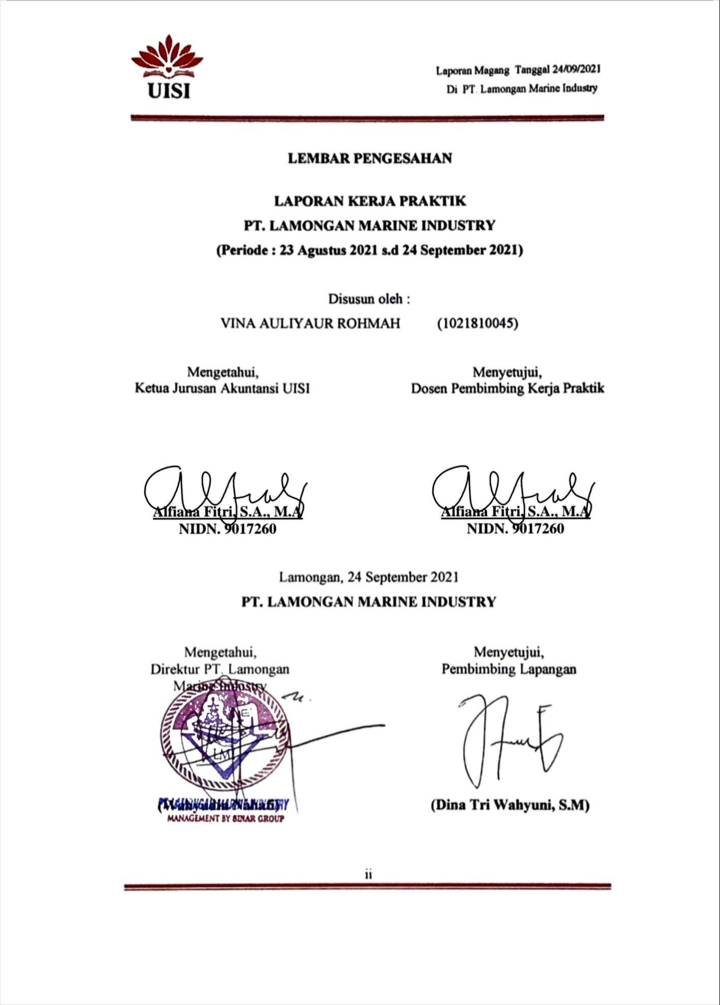

DAFTAR ISI

HALAMAN COVER i
HALAMAN PENGESAHAN ii
DAFTAR ISI iii
DAFTAR GAMBAR v
DAFTAR TABEL vi
KATA PENGANTAR vii
BAB I PENDAHULUAN 1
  - Latar Belakang 1
  - Tujuan dan Manfaat 3
  - Metodologi Pengumpulan Data 4
  - Waktu dan Tempat Pelaksanaan Magang 5
  - Nama Unit Kerja Tempat Pelaksanaan Magang 5
BAB II PROFIL PT. LAMONGAN MARINE INDUSTRY 6
  - Sejarah dan Perkembangan PT. Lamongan Marine Industry 6
  - Visi dan Misi PT. Lamongan Marine Industry 6
  - Lokasi PT. Lamongan Marine Industry 8
  - Struktur Organisasi PT. Lamongan Marine Industry 8
  - Produk 12
BAB III TINJAUAN PUSTAKA 14
  - Administrasi Keuangan dalam Konteks Keuangan 14
  - Administrasi Keuangan dalam Arti Luas dan Sempit 15
  - Tujuan Administrasi Keuangan 15
  - Fungsi Administrasi Keuangan 16
  - Komponen Administrasi Keuangan 17
  - Tugas-Tugas Seorang Administrasi Keuangan 18
  - Petugas Administrasi Keuangan 19
BAB IV PEMBAHASAN 20
  - Struktur Organisasi Unit Kerja 20
  - Tugas Unit Kerja 20
  - Penjelasan Singkat Tentang Tugas Unit Kerja 20
  - Tugas Khusus 23
    - Administrasi Proyek Docking Repair KMP Rajawali Nusantara 23
    - Administrasi proyek Sandar Kapal AHTS Swiber Sapphire 29
  - Kegiatan Kerja Praktik 35
  - Jadwal Kerja Praktik 36
BAB V KESIMPULAN DAN SARAN 37
  - Kesimpulan 37
  - Saran 37
DAFTAR PUSTAKA 38

LAMPIRAN

    - Lembar Asistensi Kerja Praktik
    - Lembar Kehadiran Kerja Praktik
    - Dokumentasi Kerja Praktik
    - Surat Keterangan Diterima Kerja Praktik
    - Surat Keterangan Selesai Kerja Praktik
    - Sertifikat Kerja Praktik

DAFTAR GAMBAR
Gambar 2.4 Struktur Organisasi PT. Lamongan Marine Industry 8
Gambar 4.1 Struktur Organisasi Admin Keuangan & Akuntansi 20
Gambar 4.4 Pengarsipan 35

DAFTAR TABEL

Tabel 4.5.1.a Invoice DP 1 24

Tabel 4.5.1.b Invoice DP 2 25

Tabel 4.5.1.c Invoice DP 3 27

Tabel 4.5.1.d Invoice Pembayaran Pelunasan 28

Tabel 4.5.2.2 Penawaran Sandar Kapal 30

Tabel 4.5.2.4 Surat Perintah Kerja 31

Tabel 4.5.2.7 Invoice Sandar Kapal 33

Tabel 4.6 Jadwal Kerja Praktik 36

KATA PENGANTAR

Puji dan syukur saya panjatkan kehadirat Allah SWT yang telah memberikan rahmat dan hidayahnya sehingga saya dapat menyusun laporan Praktik Kerja Lapangan ini dengan baik dan tepat waktu.
Laporan Praktik Kerja Lapangan ini disusun sebagai tanda bukti bahwa telah melaksanakan Praktik Kerja Lapangan di PT. Lamongan Marine Industry sebagai salah satu prasyarat menyelesaikan Pendidikan Program Studi Akuntansi Fakultas Ekonomi dan Bisnis Universitas Internasional Semen Indonesia untuk memperoleh gelar Sarjana Akuntansi (S. Ak).
Pada kesempatan ini penulis ingin menyampaikan terimakasih pada beberapa pihak yang telah membantu dalam penyusunan laporan Praktik Kerja Lapangan :
- Tuhan yang maha Esa atas segala limpahan berkah dan rahmat-Nya.
- Alfiana Fitri, S.A., M.A. selaku ketua Prodi Akuntansi Universitas Internasional Semen Indonesia dan dosen pembimbing yang telah meluangkan waktu, tenaga, dan pikiran serta memberikan perhatian dan motivasi dalam penulisan laporan Praktik Kerja Lapangan.
- Dina Tri Wahyuni selaku pembimbing lapangan telah membantu dalam pelaksanaan Praktik Kerja Lapangan.
- Semua pihak yang tidak dapat disebutkan satu per satu yang telah memberikan bantuan, doa, dan dukungan dalam penyelesaian laporan Praktik Kerja Lapangan ini.
Akhir kata saya ucapkan terimakasih pada semua pihak yang telah berusaha membantu dalam penyusunan laporan ini, dan kami berharap semoga laporan ini membantu menambah pengetahuan dan pengalaman bagi para pembaca, sehingga saya dapat memperbaiki bentuk maupun isi laporan ini sehingga kedepannya dapat lebih baik.
Lamongan, 27 September 2021
Penulis

BAB I PENDAHULUAN

Latar Belakang
Dalam memasuki dunia kerja yang sangat kompetitif, calon-calon lulusan perguruan tinggi (mahasiswa) tidak hanya dituntut untuk lulus berbekal kecerdasan intelektual namun harus memiliki kemampuan dasar. Kemampuan dasar yang dimaksud antara lain : pengetahuan (knowledge), ketrampilan (skill), dan sikap (attitude). Untuk mendapatkan ketiga hal tersebut, tidak semua dapat diberikan melalui kegiatan perkuliahan formal melainkan diperlukan juga kegiatan Praktik Kerja Lapangan.
Praktik Kerja Lapangan merupakan program kerja yang ditugaskan kepada mahasiswa untuk memperoleh pengalaman belajar dan praktik di masyarakat atau perusahaan, meningkatkan wawasan dan keterampilan, serta menjadi syarat sebuah kelulusan di Universitas Internasional Semen Indonesia. Dalam kegiatan ini, kami berharap mendapat ilmu dan pengalaman sehingga menjadi nilai tambah serta pedoman sebelum terjun ke dunia kerja.
Administrasi mengandung pengertian sempit itu dimaksudkan sebagai ketatausahaan yang diartikan sebagai kegiatan penyusunan keterangan-keterangan secara sistematis dan pencatatan secara tertulis semua kegiatan yang diperlukan dengan maksud untuk memperoleh suatu ikhtisar mengenai keterangan- keterangan itu dalam keseluruhannya dan dalam hubungannya satu sama lainnya. Dengan demikian, administrasi merupakan kegiatan tulis menulis, mengirim, dan menyimpan keterangan. Secara umum kata administrasi dapat diartikan sebagai suatu kegiatan untuk membantu,melayani,mengarahkan dan mengatur semua kegiatan organisasi di dalam mencapai tujuan secara tertib dan efisien. (H.M Daryanto, 2011)

Banyak orang beranggapan bahwa administrasi itu sama dengan juru ketik, tata usaha atau pekerjaan yang bersangkutan dengan tulis menulis. Administrasi adalah upaya mencapai tujuan secara efektif dan efisien dengan memanfaatkan orang-orang dalam suatu pola kerjasama. Efektif dalam arti hasil yang dicapai upaya itu sama dengan tujuan yang ditetapkan. Sedangkan efisien berhubungan dengan penggunaan sumber dana, daya waktu.
Dalam hal ini, Administrasi Keuangan yang terdapat di suatu institusi atau perusahaan hendaknya dilakukan secara efisien. Semakin efisien suatu sistem administrasi, semakin kecil dana yang diperlukan untuk pencapaian tujuan-tujuan perusahaan. Untuk itu, bila sistem administrasi keuangan perusahaan dikelola dengan baik akan meningkatkan efisiensi penyelenggaraan perusahaan, artinya dengan anggaran yang tersedia dapat mencapai tujuan perusahaan secara produktif, efektif, efisien dan relevan. Untuk itu mencapai hal-hal diatas maka diperlukan adanya proses merencanakan, mengorganisasikan, mengarahkan, mengkoordinasikan, mengawasi dan melaporkan kegiatan bidang keuangan agar tujuan dapat tercapai secara efektif dan efisien.
PT. Lamongan Marine Industry merupakan perusahaan yang bergerak di bidang pembuatan kapal, perbaikan kapal, konversi kapal, desain, dan rekayasa kapal. Sistem Administrasi di perusahaan ini tergolong banyak dan rumit. Sistem Administrasi perusahaan ini masih menggunakan sistem manual. Data-data yang dicatat menggunakan Microsoft Excel.
Administrasi keuangan perusahaan merupakan langkah pengolahan keuangan perusahaan mulai dari penerimaan sampai dengan bagaimana mempertanggung jawabkan keuangan yang digunakan secara obyektif dan sistematis. Langkah tersebut sangat penting sekali karena masalah

pembiayaan adalah menjadi sarana vital bagi perkembangan suatu perusahaan.
Berdasarkan keterangan diatas, maka kami mahasiswa Universitas Internasional Semen Indonesia Program Studi Akuntansi mengajukan permohonan agar dapat melaksanakan program Praktik Kerja Lapangan di PT. Lamongan Marine Industry dengan topik yang kami ambil “Sistem Pencatatan Administrasi Keuangan PT. Lamongan Marine Industry”.

Tujuan dan Manfaat
    - Tujuan Umum
Untuk menambah wawasan, dengan melaksanakan magang diharapkan mahasiswa mendapatkan gambaran kondisi kerja yang sebenarnya sesuai dengan yang didapatkan ketika perkuliahan.

Tujuan Khusus
      - Untuk menambah wawasan, dengan melaksanakan Praktik Kerja Lapangan di PT. Lamongan Marine Industry diharapkan mahasiswa mendapatkan gambaran mengenai Akuntansi Keuangan perusahaan.
      - Memberikan kesempatan kepada mahasiswa untuk menambah pengalaman, menambah ketrampilan, dan Kerjasama tim.
      - Memperkenalkan dan mempersiapkan kemampuan mahasiswa akan realita dunia kerja, sehingga setelah lulus nantinya dapat bersaing dengan universitas lainnya.

Manfaat
Manfaat dari pelaksanaan magang di PT. Lamongan Marine Industry adalah sebagai berikut:
      - Bagi Perusahaan
        - Sebagai sarana untuk membina kerjasama yang baik antara Universitas dengan pihak PT. Lamongan Marine Industry
        - Sebagai salah satu sarana memperoleh sumbangan pikiran dan tenaga dalam rangka peningkatan kinerja perusahaan

      - Bagi Perguruan Tinggi
        - Sebagai sarana untuk membina kerjasama yang baik antara Universitas dengan pihak PT. Lamongan Marine Industry
        - Sebagai tolak ukur kesiapan mahasiswa dalam memasuki dunia kerja
        - Sebagai bahan evaluasi kurikulum di masa yang akan datang sesuai dengan laporan akhir hasil Praktik Kerja Lapangan
      - Bagi Mahasiswa
        - Dapat menerapkan pengetahuan teori yang sudah diperoleh di perkuliahan dengan kondisi dunia kerja
        - Dapat menguji kemampuan dan ketrampilan yang didapat setelah melaksanakan program
        - Dapat mempersiapkan langkah-langkah yang diperlukan untuk menyesuaikan diri dalam dunia kerja di masa mendatang
        - Dapat menciptakan pola pikir yang lebih maju sesuai dengan tantangan dunia kerja
        - Sebagai sarana untuk mendapatkan pengalaman kerja

Metodologi Pengumpulan Data
Metodologi Pengumpulan Data merupakan suatu pernyataan tentang keadaan, sifat, kegiatan tertentu, dan sejenisnya. Pengumpulan data dilakukan agar memperoleh informasi yang dibutuhkan dalam rangka mencapai suatu tujuan penelitian. (Gulo, 2002:110)
Dalam mengumpulkan data, keterangan, dan rancangan program yang dibutuhkan untuk penyusunan laporan Praktik Kerja Lapangan menggunakan metode :
- Metode Observasi (Pengamatan Langsung).
Metode ini dilakukan dengan terjun secara langsung ke lapangan untuk melakukan pengamatan, melihat, dan mengambil suatu data yang dibutuhkan di tempat penelitian yang dilakukan.
- Metode Dokumentasi

Metode ini dilakukan dengan melihat langsung sumber-sumber dokumen yang terkait dengan mengumpulkan bahan-bahan yang tertulis maupun elektronik yang digunakan sebagai pendukng kelengkapan data yang lain.
- Metode Library Research (Kepustakaan)
Metode ini dilakukan dengan mengutip materi-materi dari buku- buku yang ada di perpustakaan, diktat kuliah, maupun bahan referensi lainnya yang dapat memberikan masukan lebih akurat tentang landasan teori dan hal-hal penting lainnya yang dapat menambah materi yang dapat dijadikan dasar dalam penelitian.

Waktu dan Tempat Pelaksanaan Magang
Lokasi : PT. Lamongan Marine Industry, Jl. Raya Deandles KM. 63 Desa Sidokelar, Paciran, Lamongan
Jawa Timur 62264 Indonesia
Waktu : 23 Agustus 2021 – 23 September 2021

Nama Unit Kerja Tempat Pelaksanaan Magang
Unit Kerja : Administrasi Keuangan & Akuntansi

BAB II
PROFIL PT. LAMONGAN MARINE INDUSTRY

Sejarah dan Perkembangan PT. Lamongan Marine Industry
PT. Lamongan Marine Industry merupakan perusahaan yang bergerak di bidang pembuatan kapal, perbaikan kapal, konversi kapal, desain, dan rekayasa kapal. PT. Lamongan Marine Industry mulai beroperasi pada tahun 2011 di Lamongan, Jawa Timur dengan total area
400.000 m2 dan water front 33.405 m2. Galangan Kapal PT. Lamongan Marine Industry terletak di Jl. Raya Deandles KM 63 Desa Sidokelar, Kecamatan Paciran, Lamongan, Jawa Timur dan kantor pusat di Jl. Pinangsia Timur Raya No. 22 ABCDE, Taman Sari, Jakarta Barat. PT. Lamongan Marine Industry telah berpengalaman membangun 20 unit kapal dan reparasi serta conversi kapal dengan berbagai jenis, tipe, dan ukuran.

Visi dan Misi PT. Lamongan Marine Industry
    - Visi
Menjadi perusahaan galangan kapal yang unggul di segmen kelas menengah, dan siap bersaing di pasar global

Misi
      - Diakui dan dikenal luas sebagai perusahaan yang dapat diandalkan dalam memenuhi harapan pelanggan
      - Meningkatkan kemampuan untuk mencapai pertumbuhan yang berkelanjutan
      - Memberikan nilai tambah yang optimal bagi pemegang saham, karyawan, pelanggan, dan mitra

Nilai Perusahaan
PT. Lamongan Marine Industry mengembangkan nilai-nilai perusahaan untuk mencapai visi dan misi yang telah ditetapkan oleh divisi perusahaan guna memaksimalkan nilai tambah bagi pelanggan.

      - Jujur
Perusahaan dikelola oleh sumber daya manusia (SDM) yang profesional, beretika, jujur, dan berintegritas tinggi dengan karya teladan yang senantiasa menjunjung tinggi nama baik perusahaan.
      - Bangga
Perusahaan berperan dalam mendorong pembangunan ekonomi nasional melalui industri maritim dengan mendukung pencapaian konektivitas transportasi laut, mengutamakan produk dalam negeri dan memastikan produk akhir menjadi kebanggaan Indonesia.
      - Kompetitif
Perusahaan selalu berkomitmen untuk terus meningkatkan kemampuannya dalam bersaing di tingkat domestik, regional dan internasional agar dapat berkembang secara dinamis dan berkesinambungan.
      - Kepuasan Pelanggan
Perusahaan berorientasi pada upaya meningkatkan pelayanan kepada pelanggan dengan bekerja dengan ketelitian tinggi, kesempurnaan, ketulusan, efisiensi, produktivitas tinggi dan menyerahkan pekerjaan tepat waktu dengan mengutamakan keselamatan (zero accident).
      - Kesadaran Lingkungan
Perusahaan peduli terhadap lingkungan sekitar dengan berkontribusi mencari solusi, dan berinovasi melalui pengembangan prototipe kapal guna memaksimalkan nilai tambah lingkungan maritim.
      - Ramah
Perusahaan mengembangkan lingkungan yang ramah dan bersahabat baik secara internal maupun eksternal, berdasarkan nilai- nilai sosial-keagamaan dan nilai-nilai budaya Indonesia untuk berpartisipasi dalam menjaga tradisi nasional.

Lokasi PT. Lamongan Marine Industry
Jl. Raya Deandles KM. 63, Desa Sidokelar, Paciran, Lamongan Jawa Timur 62264 Indonesia

Struktur Organisasi PT. Lamongan Marine Industry
    - Struktur Organisasi
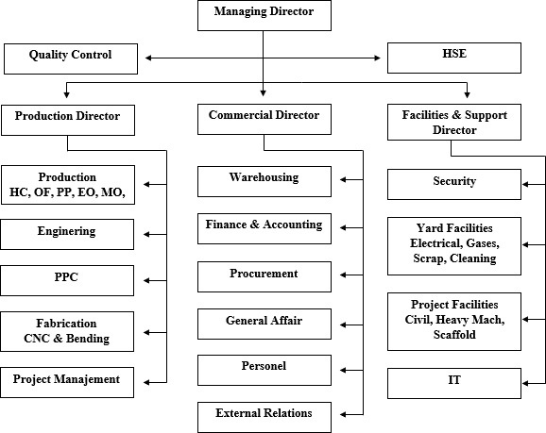
Dalam suatu instansi, organisasi, ataupun perusahaan tentunya membutuhkan suatu struktur organisasi. Struktur organisasi merupakan suatu pola tentang bagaimana tugas pekerjaan dibagi, dikelompokkan, dan dikoordinasi secara formal. Tujuan perorganisasian adalah membagi pekerjaan yang harus dilakukan menjadi departemen-departemen dan jabatan yang terperinci, membagi-bagi tugas dan tanggungjawab berkaitan dengan masing-masing jabatan, mengelompokkan pekerjaan ke dalam unit-unit, serta membangun hubungan dikalangan individu dan kelompok. Berikut struktur organisasi PT. Lamongan Marine Industry :

Gambar 2.4.1 Struktur Organisasi PT. Lamongan Marine Industry

Tugas dan Tanggungjawab
Terdapat beberapa tugas dan tanggungjawab yang harus dilakukan masing-masing bagian dalam melaksanakan kegiatan bisnisnya yang dapat diuraikan sebagai berikut :
- Managing Dirrector
Managing Dirrector bertanggungjawab dalam mengelola bisnis, memimpin semua karyawan dalam manajemen perusahaan, menetapkan kebijakan perusahaan, menetapkan dan merumuskan strategi bisnis perusahaan, dan juga memilih staf-staf yang membantu dibawahnya.
- Quality Control
Quality Control bertanggugjawab dalam menguji produk baik dari segi kualitas dan kuantitas selama proses produksi, yaitu mulai dari pemilihan bahan baku, pengolahan bahan baku menjadi barang setengah jadi hingga hasil akhir produksi untuk memperoleh standar kualitas yang diperlukan.
- HSE (Health, Security, and Environtment)
HSE bertanggungjawab dalam merencanakan, membuat, melakukan, dan mengevaluasi program keselamatan dan juga kesehatan kerja dengan melakukan identifikasi sekaligus pemetaan dari potensi bahaya yang berpeluang terjadi pada lingkungan kerja.
- Production Dirrector
Production Dirrector bertanggung jawab dalam memimpin dan mengkoordinasikan tugas-tugas dibawah direktorat produksi.
  - Production
Production bertanggungjawab dalam membuat perencanaan, mengkoordinasi, mengontrol dari proses manufaktur dan memastikan sebuah produk yang diproduksi secara efisien dengan jumlah produksi yang benar dan akurat.

  - Engineering
Engineering bertanggungjawab dalam pengembangan teknologi, dan perawatan mesin pada berbagai industri, mulai dari transportasi, alat elektronik, hingga alat berat untuk pertanian, pertambangan, serta alat konstruksi.
  - PPC (Production, Planning, and Control)
PPC bertanggugjawab dalam merencanakan dan mengendalikan rangkaian produksi agar berjalan sesuai dengan rencana yang sudah ditetapkan tanpa harus mengendalikan persediaan perusahaan.
  - Fabrication
Fabrication bertanggungjawab dalam pekerjaan yang dikerjakan diluar tempat peluncuran dimana badan kapal dimasukkan dalam air.
  - Project Management
Project Management bertanggungjawab dalam merencanakan, mengatur, dan mengarahkan sebuah proyek, memanajemen waktu dan biaya, serta mengolah sumber daya yang ada untuk mencapai hasil yang diharapkan.
- Commercial Dirrector
Commercial Dirrector bertanggungjawab langsung dalam berbagai operasi perdagangan dan pemeliharaannya, serta memimpin dan mengkoordinasikan tugas-tugas dibawah direktorat komersial.
  - Warehousing
Warehousing bertanggungjawab dalam penyimpanan barang untuk produksi atau hasil produksi dalam jumlah dan rentang waktu tertentu yang kemudian didistribusikan ke lokasi yang dituju berdasarkan permintaan.

  - Finance & Accounting
Finance & Accounting bertanggungjawab dalam menyiapkan laporan keuangan yang akan diperiksa atau dilihat oleh pihak luar seperti pemegang saham, pemasok, kreditor, pihak pajak, dan pihak lainnya yang berkepentingan dengan suatu perusahaan.
  - Procurement
Procurement bertanggungjawab dalam membina, membagi tugas, memberi petunjuk, dan menilai hasil kerja bawahan, menginventarisasi dan mengevaluasi berbagai permasalahan atau kendala yang dihadapi serta mencari solusi dan atau pemecahan masalah dalam pelaksanaan pengadaan barang.
  - General Affair
General Affair bertanggungjawab dalam mengendalikan dan menyelenggarakan kegiatan di bidang administrasi kesekretariatan, kerumah tanggaan, peralatan kantor dan perundang- undangan, memberikan informasi kepada masyarakat yang berhubungan dengan kegiatan perusahaan.
  - Personel
Personel bertanggungjawab dalam mengurus keanggotaan atau karyawan yang ada didalamnya.
- Facilities & Support Dirrector
Facilities & Support Dirrector bertanggungjawab dalam memimpin dan mengkoordinasikan tugas-tugas dibawahnya.
  - Security
Security bertanggungjawab dalam memastikan keamanan dan ketertiban dilingkungan perusahaan yang meliputi aspek pengamanan fisik, personel, informasi, dan pengamanan teknis lainnya.

  - Yard Facilities
Yard Facilities bertanggungjawab dalam hal-hal yang berkaitan dengan fasilitas halaman.
  - Project Facilities
Project Facilities bertanggungjawab dalam hal-hal yang berkaitan dengan halaman proyek.
  - IT (Information Technology)
IT bertanggungjawab dalam menerima, memprioritaskan, dan menyelesaikan permintaan bantuan IT.

Produk
    - Pembuatan Kapal (ship building)
Kapal menurut UU nomor 17 tahun 2008 adalah jenis kendaraan air dengan bentuk dan jenis tertentu yang digerakkan dengan tenaga angin, tenaga mekanik, energi lainnya, ditarik atau ditunda, termasuk kendaraan yang berdaya dukung dinamis, kendaraan di bawah permukaan air, serta alat apung dan bangunan terapung yang tidak berpindah-pindah.
Pembuatan kapal merupakan teknik merancang kapal berdasarkan sebuah teknik rancang umum. Pembuatan kapal ini biasanya dilakukan di tempat khusus, misalnya di galangan kapal.
Produk pembuatan kapal yang dihasilkan di PT. Lamongan Marine Industry diantaranya :
- Kapal Accommodation Work Barge Pelangi Tirta Mas-2
- Kapal Anchor Handling Tug Pelangi Escort 2
- Kapal Tanker 17.500 LTDW MT. Panderman
- Kapal Tanker 17.500 LTDW MT. Papandayan
- Kapal Tanker 17.500 LTDW MT. Pangalengan
- Kapal Perintis Coaster 2000 GT Sabuk Nusantara 67
- Kapal Perintis Coaster 2000 GT Sabuk Nusantara 68
- Kapal Perintis Coaster 2000 GT Sabuk Nusantara 69

- Kapal Perintis Coaster 2000 GT Sabuk Nusantara 70
- Kapal Perintis Coaster 2000 GT Sabuk Nusantara 82
- Kapal Perintis Coaster 2000 GT Sabuk Nusantara 83
- Kapal Perintis Coaster 2000 GT Sabuk Nusantara 90
- Kapal Perintis Coaster 2000 GT Sabuk Nusantara 91
- Kapal Perintis Kontainer 100 Teus Kendhaga Nusantara 3
- Kapal Perintis Kontainer 100 Teus Kendhaga Nusantara 5
- Kapal Perintis Kontainer 100 Teus Kendhaga Nusantara 8
- Kapal Perintis Kontainer 100 Teus Kendhaga Nusantara 10
- Kapal Perintis Kontainer 100 Teus Kendhaga Nusantara 12
- Kapal Landing Craft Utility 1.500 DWT ADRI-LI
- Kapal Landing Craft Utility 1.500 DWT ADRI-LII
- Dll.
    - Perbaikan Kapal (docking repair)
Perbaikan kapal merupakan tindakan untuk memulihkan kondisi mutu awal dari sebuah kapal di bagian konstruksi atau permesinan sehingga kapal dalam kondisi baik dan dapat dioperasikan kembali. Beberapa perusahaan yang sudah bekerja sama dengan PT. Lamongan Marine Industry dalam hal perbaikan kapal, diantaranya :
- SPB ABM ILJIN Owner : PT Sinarmas LDA Maritime
- KMP Lakaan Owner : PT ASDP Cabang Kupang
- AHTS Swiber Challenger : PT Vallianz Offshore Maritim
- Dll.

Sandar Kapal
Sandar kapal merupakan kapal yang bersandar atau bertambat untuk keperluat muat atau bongkar di dermaga yang dihitung sejak tali pertama terikat sampai dengan lepasnya tali tambatan terakhir dari dermaga.

BAB III TINJAUAN PUSTAKA

Administrasi Keuangan dalam Konteks Keuangan
Menurut The Liang Gie, Administrasi Keuangan adalah proses perencanaan, penyediaan, dan penggunaan uang dalam suatu perusahaan atau organisasi.
Administrasi adalah suatu bentuk kegiatan atau usaha yang dilakukan untuk bisa membantu, mengatur, ataupun melayani kegiatan agar bisa tercapai sesuai dengan tujuannya. Hal ini tentunya sangat dibutuhkan oleh perusahaan agar seluruh kepentingannya bisa diatur dengan baik. Administrasi bisa juga diartikan sebagai suatu bentuk aktivitas yang dikerjakan oleh sekelompok manusia dengan beberapa tahapan secara teratur dan dipimpin dengan lebih efektif dan efisien menggunakan sarana yang tepat agar bisa mencapai tujuan yang sebelumnya telah ditetapkan bersama. Di dalam proses pengerjaannya, administrasi akan mengembangkan pekerjaan dan fungsinya.
Secara umum, bisa diartikan bahwa kegiatan administrasi hanya bisa terlaksana jika orang yang berkepentingan mampu melakukan kegiatan administrasi itu sendiri. Jika pelaksanaannya bisa dilakukan dengan lebih cepat, maka tentunya akan lebih menguntungkan pihak perusahaan. Salah satu kunci penting agar pengerjaan administrasi bisa dilakukan dengan baik, maka semua orang yang ada di dalamnya harus mampu melakukan kerjasama dengan baik sesuai dengan tanggung jawabnya masing-masing. Jika tidak melakukan hal demikian, maka seluruh proses yang berjalan akan menjadi terhambat dan menjadi kendala, sehingga tidak bisa berjalan dengan lancar.
Di era modern dan serba digital seperti saat ini, prinsip kerja administrasi akan sangat membantu seluruh proses pengembangan

perusahaan. Hal ini sangat berguna agar mampu menggerakan beragam kegiatan operasional perusahaan.
Selain itu, pihak perusahaan pun harus memahami sistem dan organisasi secara menyeluruh agar usahanya bisa berkembang sesuai dengan apa yang diharapkan. Terlebih lagi, keuangan adalah salah satu komponen penting yang ada dalam bisnis apapun.

Administrasi Keuangan dalam Arti Luas dan Sempit
    - Dalam Artian Luas
Administrasi keuangan dalam arti luas adalah suatu pedoman yang erat kaitannya dengan penggunaan dan pelaksanaan dana yang ada dalam suatu organisasi untuk menghasilkan aktivitas organisasi. Termasuk di dalamnya mengelola keuangan yang terdiri dari perencanaan, regulasi, akuntabilitas, dan pengawasan keuangan.
    - Dalam Artian Sempit
Administrasi keuangan dalam arti yang sempit adalah mencakup seluruh kegiatan yang berhubungan dengan pencatatan, pendataan, serta pengeluaran untuk pendanaan berbagai kegiatan operasional perusahaan dalam bentuk pengelolaan keuangan dan akuntansi.

Tujuan Administrasi Keuangan
Tujuan Administrasi Keuangan pada dasarnya adalah untuk memproses serta mengatur keuangan dari sebuah perusahaan agar sistem keuangan yang terdapat dalam unit perusahaan itu bisa dilakukan dengan baik. Sehingga, hal tersebut bisa dipertanggungjawabkan seluruh kebenarannya berdasarkan seluruh ketetapan yang sedang berlaku.
Selain itu, Administrasi Keuangan memiliki tujuan lain, yaitu:
- Mempermudah proses pengeluaran dan pemasukan uang pada suatu perusahaan.

- Mempermudah kegiatan transaksi keuangan, karena setiap transaksi yang dilakukan bisa ditunjukkan dengan bukti yang bisa dipertanggung jawabkan.
- Mempermudah manajernya dalam mengetahui kondisi keuangan perusahaan dalam kurun waktu tertentu.

Fungsi Administrasi Keuangan
Terdapat beberapa fungsi administrasi keuangan dalam sebuah perusahaan, beberapa diantaranya adalah sebagai berikut:
    - Investment Function
Dalam hal ini, Administrasi Keuangan berfungsi sebagai suatu wadah yang digunakan untuk menyimpan debit ataupun dana perusahaan yang nantinya bisa digunakan untuk kebutuhan perusahaan. Terdapat dua investasi yang ada dalam adminsitrasi keuangan yaitu:
      - Long Term Investment merupakan aset tertinggi perusahaan yang digunakan untuk keperluan perusahaan di masa yang akan datang, seperti tanah, alat produksi, kas, dll.
      - Short Term Investment merupakan aset perusahaan yang memiliki nilai rendah sehingga nilainya bisa habis lebih cepat, seperti utang-piutang, persediaan, kas, dll.
    - Shopping Function.
Fungsi Administrasi Keuangan pada poin ini menandakan bahwa administrasi keuangan diberikan kepercayaan untuk melakukan pembelanjaan atau debit dari suatu perusahaan yang berguna untuk kebutuhan perusahaan. Dalam hal ini, staff administrasi keuangan bisa membelanjakan dana perusahaan dengan sebijak-bijaknya.
    - Profit Sharing Function
Administrasi Keuangan akan diberikan kepercayaan untuk membuat serta menentukan aturan di dalam urusan pembagian keuntungan yang didapatkan oleh perusahaan

    - Fundraising Function
Pada umumnya, fungsi yang dimaksud pada poin ini adalah menyediakan dana untuk perusahaan, sehingga perusahaan mampu memenuhi kebutuhannya. Hal ini bisa diartikan sebagai mencari investor ataupun sponsor untuk perusahaan.

Komponen Administrasi Keuangan
Dalam pengerjaannya, terdapat beberapa faktor dan komponen administrasi keuangan, komponen-komponen tersebut adalah sebagai berikut:
    - Perencanaan Keuangan
Perencanaan Keuangan adalah seluruh kegiatan perencanaan pengeluaran dan pemasukan keuangan dalam kurun waktu tertentu.
    - Penganggaran Keuangan
Penganggaran Keuangan adalah suatu kegiatan yang berhubungan dengan pemasukan, pengeluaran, dan berbagai kegiatan lain yang sudah direncanakan sebelumnya dan seluruh anggarannya dibuat secara rinci.
    - Pengelolaan Keuangan
Pengelolaan Keuangan adalah bentuk pemanfaatan dana yang dilakukan dengan berbagai cara untuk memaksimalkan performa suatu perusahaan.
    - Pencarian Keuangan
Pencarian Keuangan adalah seluruh hal yang berhubungan dengan bagaimana cara dalam pengadaan suatu dana agar seluruh kegiatan operasional bisa berjalan dengan baik sesuai dengan rencana.
    - Pengendalian keuangan
Pengendalian Keuangan adalah seluruh hal yang berkaitan dengan penilaian dan perbaikan performa pada sektor keuangan di suatu perusahaan

    - Penyimpanan Keuangan
Penyimpanan Keuangan adalah seluruh bentuk kegiatan pengumpulan dana perusahaan yang kemudian disimpan di tempat yang aman.
    - Pemeriksaan Keuangan
Pemeriksaan Keuangan merupakan seluruh hal yang berkaitan dengan proses audit internal terhadap bagian keuangan perusahaan sebagai upaya mencegah terjadinya kecurangan.

Tugas-Tugas Seorang Administrasi Keuangan
Seorang staff adminstrasi keuangan memiliki peran atau tugas khusus dalam suatu perusahaan, diantaranya adalah sebagai berikut:
    - Menciptakan Rencana Keuangan
Pada prinsipnya, rencana keuangan ini mencakup banyak aspek, termasuk pendapatan, pembayaran, dan pinjaman yang dibuat secara terstruktur dan sistematis. Pembuatan draf ini biasanya dilakukan atas dasar hasil laporan ataupun arsip dari beberapa periode sebelumnya.
    - Membuat Laporan Keuangan
Tanggung jawab lainnya dari seorang staff administrasi adalah menyusun laporan keuangan tahunan. Persiapan dan pelaksanaannya bisa dilakukan secara bertahap, mulai dari harian, mingguan, bulanan hingga tahunan. Seluruhnya bisa dilakukan berdasarkan nilai aktivitas atau aliran arus kas yang masuk, keluar, utang, dll.
    - Mengelola Uang Tunai
Mengelola uang tunai atau modal ini pada umumnya menjadi tanggung jawab seorang manajemen keuangan. Dalam hal ini,tugas yang harus dilakukan adalah melaporkan penarikan dana atau setoran, membuka rekening, menentukan banyaknya jumlah setoran dana, serta mencatat seluruh transaksi yang berkaitan dengan uang tunai perusahaan.

    - Mengelola Kredit atau Pinjaman
Staff administrasi keuangan juga harus mengelola dana pinjaman atau kredit yang menjadi beban suatu perusahaan. Biasanya, hal ini berkaitan dengan pemberian tagihan dan melakukan pembayaran atau utang-piutang suatu perusahaan.

Petugas Administrasi Keuangan
    - Sekretaris
Beberapa peran dan tanggung jawab dari seorang administrasi kantor atau sekretaris adalah:
      - Melakukan tanggung jawabnya atas suatu kegiatan keuangan antara pihak perusahaan dan bank, seperti penyetoran uang di bank.
      - Melakukan akuntansi yang digunakan untuk pajak atau sumbangan dana atas pemilik perusahaan.
      - Menangani kas kecil dengan mencatat dan juga menyediakan dana untuk keperluan rutin dengan nilai yang cenderung kecil.
    - Bendahara
Tanggung jawab dan peranan seorang bendahara atau kasir adalah menerima seluruh aplikasi kas untuk kas kecil dan laporan akuntansi kas kecil dari admin perusahaan. Lalu, mengisi dana kas dalam bentuk uang tunai atau cek.
    - Manajer Keuangan
Tanggung jawab dan tugas seorang manajer keuangan adalah menerima dan juga melakukan pemeriksaan laporan kas kecil, dan menyetujui aplikasi agar bisa diisi dengan dana tunai kecil.

BAB IV PEMBAHASAN

Struktur Organisasi Unit Kerja

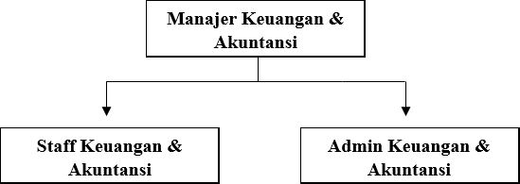

Gambar 4.1 Struktur Organisasi Admin Keuangan & Akuntansi

Tugas Unit Kerja
Keuangan menurut petersons.com merupakan subjek studi yang melibatkan pengelolaan uang, sementara akuntansi adalah subjek yang melibatkan memperoleh, mengumpulkan, mengatur, dan sebaliknya berurusan dengan informasi keuangan. Perbedaannya, dengan kata lain, cukup banyak bahwa keuangan adalah tentang benar-benar menggeser atau memanipulasi uang, sementara akuntansi adalah tentang melacak manipulasi semacam itu.
Selama melaksanakan Praktik Kerja Lapangan di PT. Lamongan Marine Industry, penulis ditempatkan di bidang Administrasi Keuangan & Akuntansi. Penulis diberi tugas untuk membuat surat menyurat, pengarsipan, dan kegiatan lainnya.

Penjelasan Singkat Tentang Tugas Unit Kerja
    - Surat menyurat
Surat merupakan pernyataan tertulis yang dibuat dengan tujuan untuk menyampaikan infromasi kepada pihak lain dan merupakan alat komunikasi tertulis yang menyangkut kepentingan tugas dan kegiatan

instansi. Surat menyurat merupakan kegiatan penanganan surat masuk dan keluar yang meliputi penerimaan, penggolongan, pengarahan, pencatatan, pendistribusian, dan pengiriman surat keluar. Mengingat pentingnya surat menyurat sebagai kegiatan pendukung dalam pengelolaan Administrasi Keuangan & Akuntansi, maka dari itu saya ditugaskan dalam membuat surat menyurat dibawah ini :
      - Penawaran Harga (Quotation)
Dokumen ini digunakan untuk memberikan informasi terkait penawaran harga General Service yang sesuai dengan description yang menyangkut unit dan dalam jumlah rupiah
      - Invoice
Dokumen ini digunakan untuk memberikan informasi terkait penagihan atas pemesanan barang kepada client agar segera melakukan pembayaran
      - Kontrak atau Surat Perjanjian
Dokumen ini digunakan sebagai bukti otentik bahwa kedua belah pihak yang bekerjasama telah melakukan perjanjian yang menjadi dasar dalam melaksanakan pengerjaan proyek yang telah disepakati oleh pihak- pihak yang membuat perjanjian
      - Purchase Order atau Surat Perintah Kerja
Dokumen ini digunakan untuk memastikan sebuah pekerjaan yang diinginkan client disetujui dan akan segera dimulai pengerjaan proyek oleh vendor
      - Berita Acara Serah Terima
Dokumen ini digunakan untuk memberikan informasi terkait client telah menyerahkan 1 (satu) unit kapal kepada vendor untuk dilaksanakan docking repair dan vendor telah docking di lajur dock 2 (dua) untuk selanjutnya akan dilakukan perbaikan sesuai repair list di Galangan

      - Berita Acara Penyelesaian Pekerjaan
Dokumen ini digunakan untuk memberikan informasi terkait vendor telah menyelesaikan semua pekerjaan proyek docking repair dan client telah memeriksa dan menerima semua hasil pekerjaan proyek docking repair yang dilaksanakan oleh vendor
      - Surat Permohonan Penambahan Waktu
Dokumen ini digunakan untuk memberikan informasi kepada client terkait permohonan penambahan waktu dalam pengerjaan proyek oleh vendor disebabkan beberapa hal
      - Surat Permohonan Pembayaran
Dokumen ini digunakan untuk memberikan informasi kepada client terkait permohonan pembayaran yang telah melebihi waktu jatuh tempo

Pengarsipan
Arsip menurut Undang-Undang No.43 Tahun 2009 adalah rekaman kegitan atau peristiwa dalam bentuk berbagai dan diterima oleh lembaga negara, pemerintah daerah, lembaga pendidikan, perusahaan, organisasi politik, organisasi kemasyarakatan, dan perseorangan dalam pelaksanaan kehidupan bermasyarakat, berbangsa dan bernegara.
Sistem pengarsipan adalah cara pengaturan atau penyimpanan arsip secara logis dan sistematis dengan memakai abjad, numerik/nomor, huruf ataupun berbasis nomor sebagai identitas arsip yang terkait.
Tujuan dari pengarsipan diantaranya :
      - Sebagai pusat ingatan dan informasi jika berkas diperlukan sebagai keterangan
      - Memberikan data kepada pegawai yang memerlukan data mengenai hasil-hasil kegiatan dan pekerjaan pada masa lampau
      - Memberikan keterangan vital, sesuai dengan ketentuan perundang- undangan

      - Membantu untuk membuat keputusan yang tepat
      - Membantu dalam berkomunikasi dengan orang lain

Tugas Khusus
    - Administrasi Proyek Docking Repair KMP Rajawali Nusantara
      - Divisi Pemasaran melakukan penawaran ke PT. Jembatan Nusantara
      - Divisi Administrasi menyiapkan surat penawaran harga docking repair (Quotation)
      - Divisi Pemasaran melakukan negosiasi dengan PT. Jembatan Nusantara
      - Setelah terlaksana dan deal project dari PT. Jembatan Nusantara untuk PT. Lamongan Marine Industry, divisi Administrasi menyiapkan kontrak atau Surat Perjanjian Pekerjaan Docking & Jasa Perbaikan KMP Rajawali Nusantara NO 006/SP-DR/LMI/IX/2020 yang dilampiri dengan item-item pekerjaan
      - Kontrak atau Surat Perjanjian ditandatangani oleh kedua belah pihak diatas kertas bermaterai
      - Pengerjaan proyek docking repair KMP Rajawali Nusantara
      - Divisi Administrasi menyiapkan Invoice dengan ketentuan dibawah ini :
        - DP 1 : 20% dibayarkan pada saat kapal masuk galangan dan dilampirkan Berita Acara serah terima yang ditanda tangani para pihak.

From :
PT. Lamongan Marine Industry Jl. Raya Deandles No. KM 63 Sidokelar, Paciran, Lamongan Jawa Timur

To :
PT. Jembatan Nusantara Jalan Rajawali 14A, Surabaya

INVOICE
Invoice No. : 041/INV/LMI/IX/2020 Date : 10-Sep-20

Tabel 4.5.1.a. Invoice DP 1

Description |  | Qty | @Price | Amount
DP Docking KMP |  | 1 | Rp. 89,607,396 | Rp. 89,607,396
Rajawali Nusantara |  | unit
Total sesuai kontrak | Rp. 448,036,981
DP 1 : 20% | Rp. 89,607,396
DP 2 : 15% | Rp. 67,205,547
DP 3 : 15% | Rp. 67,205,547
Pelunasan : 50% | Rp. 224,018,491
 |  |  | Total | Rp. 89,607,396
 |  |  | PPN 10% | Rp. -
 |  |  | Grand Total | Rp. 89,607,396

Saying in Words : IDR Delapan Puluh Sembilan Juta Enam Ratus Tujuh Ribu Sembilan Ratus Dealapan Puluh Satu Rupiah

Payment transfer to :
BCA KCP DURI RAYA a/c 6920225045
a/n PT. LAMONGAN MARINE INDUSTRY

        - DP 2 : 15% dibayarkan saat pekerjaan mencapai 50% dan dilampirkan Berita Acara penyelesaian pekerjaan 50% yang ditanda tangani para pihak.

From :
PT. Lamongan Marine Industry Jl. Raya Deandles No. KM 63 Sidokelar, Paciran, Lamongan Jawa Timur

To :
PT. Jembatan Nusantara Jalan Rajawali 14A, Surabaya

INVOICE
Invoice No. : 046/INV/LMI/X/2020 Date : 5-Oct-20

Tabel 4.5.1.b. Invoice DP 2

Description |  | Qty | @Price | Amount
DP 2 Docking KMP |  | 1 | Rp. 67,205,547 | Rp. 67,205,547
Rajawali Nusantara |  | unit
Total sesuai kontrak | Rp. 448,036,981
DP 1 : 20% | Rp. 89,607,396
DP 2 : 15% | Rp. 67,205,547
DP 3 : 15% | Rp. 67,205,547
Pelunasan : 50% | Rp. 224,018,491
 |  |  | Total | Rp. 67,205,547
 |  |  | PPN 10% | Rp. -

Grand Total | Rp. 67,205,547

Saying in Words : IDR Enam Puluh Tujuh Juta Dua Ratus Lima Ribu Lima Ratus Empat Puluh Tujuh Rupiah

Payment transfer to :
BCA KCP DURI RAYA a/c 6920225045
a/n PT. LAMONGAN MARINE INDUSTRY

        - DP 3 : 15% dibayarkan sebelum kapal meninggalkan galangan dan dilampirkan Berita Acara penyelesaian pekerjaan mencapai 100% yang ditanda tangani para pihak.

From :
PT. Lamongan Marine Industry Jl. Raya Deandles No. KM 63 Sidokelar, Paciran, Lamongan Jawa Timur

To :
PT. Jembatan Nusantara
Jalan Rajawali 14A, Surabaya

INVOICE
Invoice No. 048/INV/LMI/X/2020 Date : 23-Oct-20

Tabel 4.5.1.c. Invoice DP 3

Description |  | Qty | @Price | Amount
DP 3 Docking KMP |  | 1 | Rp. 67,205,547 | Rp. 67,205,547
Rajawali Nusantara |  | unit
Total sesuai kontrak | Rp. 448,036,981
DP 1 : 20% | Rp. 89,607,396
DP 2 : 15% | Rp. 67,205,547
DP 3 : 15% | Rp. 67,205,547
Pelunasan : 50% | Rp. 224,018,491
 |  |  | Total | Rp. 67,205,547
 |  |  | PPN 10% | Rp. -
 |  |  | Grand Total | Rp. 67,205,547
 |  |  | Grand Total | Rp. 67,205,547

Saying in Words : IDR Enam Puluh Tujuh Juta Dua Ratus Lima Ribu Lima Ratus Empat Puluh Tujuh Rupiah

Payment transfer to :
BCA KCP DURI RAYA a/c 6920225045
a/n PT. LAMONGAN MARINE INDUSTRY

        - Pelunasan : 50% dibayarkan dengan menggunakan jaminan bukti transfer terjadwal e-banking/cek/BG sebanyak 3 lembar masing- masing jatuh tempo setiap bulan sampai dengan 3 bulan dari final negosiasi sebelum kapal meninggalkan galangan. Nilai Invoice bisa sesuai dengan kontrak (tetap) atau bertambah sesuai dengan aktual di lapangan dan dilampirkan Snote.

From :
PT. Lamongan Marine Industry Jl. Raya Deandles No. KM 63 Sidokelar, Paciran, Lamongan Jawa Timur

To :
PT. Jembatan Nusantara Jalan Rajawali 14A, Surabaya

INVOICE
Invoice No. : 002/INV/LMI/VII/2020 Date : 5-Juli-21

Tabel 4.5.1.d. Invoice Pembayaran Pelunasan

Description | Qty | @Price | Amount
Pembayaran pelunasan Docking Repair KMP Rajawali Nusantara Kontrak NO 006/SP-DR/LMI/IX/2020 | 1 unit | Rp. 328,569,151 | Rp. 328,569,151
 |  | Total | Rp. 328,569,151
 |  | PPN 10% | Rp. -
 |  | Grand Total | Rp. 328,569,151

Saying in Words : Tiga Ratus Dua Puluh Delapan Juta Lima Ratus Enam Puluh Sembilan Ribu Seratus Lima Puluh Satu Rupiah

Payment transfer to : BNI (Cabang Tuban) a/c 1207-5122-47

a/n PT. LAMONGAN MARINE INDUSTRY

      - Jika terjadi keterlambatan dalam proses pengerjaan proyek, maka PT. Lamongan Marine Industry akan mengirimkan Surat Permohonan Penambahan Waktu yang dibuat oleh divisi Administrasi ke PT. Jembatan Nusantara
      - Jika terjadi keterlambatan dalam proses pembayaran oleh PT. Jembatan Nusantara maka PT. Lamongan Marine Industry akan mengirimkan Surat Permohonan Pembayaran yang dibuat oleh divisi Administrasi ke PT. Jembatan Nusantara
      - Melakukan pengarsipan

Administrasi proyek Sandar Kapal AHTS Swiber Sapphire
      - Divisi Pemasaran melakukan penawaran ke PT. Vallianz Offshore Maritim
      - Divisi Administrasi menyiapkan surat penawaran harga sandar kapal (Quotation)

Penawaran Harga Sandar Kapal No. 002/PNW/VIII/2021

Kepada Yth. : Ibu Riska
PT. Vallianz Offshore Maritim

Dengan Hormat,
Sesuai dengan permintaan Penawaran Sandar AHTS Swiber Sapphire berikut dapat kami berikan penawaran :

Tabel 4.5.2.2. Penawaran Sandar Kapal

No | Description | Unit | Unit Rate
1  2  3  4  5 | General Service  Asistensi sandar dan lepas tali Sandar dikade  Disediakan tempat sampah dan diangkat per hari  Petugas keamanan  Sewa Crane cap. 250 ton | 1 kali  1 hari  1 hari  1 hari  1 jam | Rp. 968.000.000  Rp. 1.875.000.000  Rp. 100.000  Rp. 250.000  Rp. 2.500.000

Note :
- Penawaran harga berlaku sampai dengan 2 minggu sejak tanggal penawaran dibuat
- Semua biaya dalam Indonesia Rupiah, belum termasuk pajak-pajak yang berlaku
- Semua pembayaran dilakukan sebelum kapal meninggalkan galangan
- Pemakaian Crane dibawah 1 jam dihitung 1 jam

Payment transfer to :
BNI (Cabang Tuban) a/c 1207-5122-47
a/n PT. LAMONGAN MARINE INDUSTRY

  - Divisi Pemasaran melakukan negosiasi dengan PT. Vallianz Offshore Maritim
  - Setelah terlaksana dan deal project dari PT. Vallianz Offshore Maritim untuk PT. Lamongan Marine Industry, divisi Administrasi PT. Vallianz Offshore Maritim menyiapkan Purchase Order atau Surat Perintah Kerja untuk PT. Lamongan Marine Industry

Tabel 4.5.2.4. Surat Perintah Kerja

PURCHASE ORDER

BP Code : AP-P1124  Vendor Name : PT. LAMONGAN MARINE INDUSTRY  Vendor Address : Jl. Raya Deandles No. KM 63 Sidokelar, Paciran, Lamongan Jawa Timur Indonesia 62269  TEL : 0322-665931 | PO No : PVOM/PO2108-103301 PO Date : 30.08.2021  Quotation Ref : NO. 002/PNW/VIII/21  PR NO : PVOM/PR2108-102580  Vessel Name : SWIBER SAPPHIRE 9502000614  PR Create Date : 19.08.2021
Billing Address : PT VALLIANZ OFFSHORE MARITIM
Menara Jamsostek, Gedung Menara Utara 14th Floor
Jl. Jend. Gatot Subroto No. 38 Jakarta
Indonesia 12710
TEL : +62 21 5296 1960 FAX : +62 21
5296 1960
Delivery Date : 01.09.2021  Delivery Address : LAMONGAN Receiving Person/Contact : MASTER | Payment Terms : 30 DAYS
Subject : Repair Crane - LMI |  | Currency : IDR
PO NO : PVOM/PO2108-103301

S/  N | DESCRIPTION | GL  CODE | Q  T | U  / | UNIT  PRICE | NET  DISC | NET  AMOUN

 |  |  | Y | M |  | AMO  UNT | T
1 | General service – asistensi sandar dan lepas tali  Offer 1 set | 520650 | 1 | L S | 968.000 | 0.00 | 968.000
2 | General service – Sandar dikade  Offer estimation – 5  days | 520650 | 1 | L S | 9.375.000 | 0.00 | 9.375.000
3 | General service – Disediakan tempat sampah dan diangkat per hari  Offer estimation – 5  days | 520650 | 1 | L S | 500.000 | 0.00 | 500.000
4 | General service – Petugas keamanan Offer estimation – 5  days | 520650 | 1 | L S | 1.250.000 | 0.00 | 1.250.000
5 | General service – Sewa crane cap. 250 ton  Offer estimation – 2  hours | 520650 | 1 | L S | 5.000.000 | 0.00 | 5.000.000
Total net value excl. GST IDR 17,093,000.00 Input VAT (10.00%) IDR 0.00
Total Value IDR 17,093,000.00

  - Pengerjaan proyek sandar kapal Swibber Sapphire
  - Divisi Administrasi menyiapkan Invoice

From :
PT. Lamongan Marine Industry Jl. Raya Deandles No. KM 63 Sidokelar, Paciran, Lamongan Jawa Timur

To :
PT. DOK PANTAI LAMONGAN
Desa Kemantren RT 001 RW 007 Kecamatan Paciran, Lamongan 62264 Jawa Timur

INVOICE

Invoice No : 008/INV/LMI/IX/2021 Date : 27 September 2021

Tabel 4.5.2.7. Invoice Sandar Kapal

No | Description | QTY | Price | Total
1  2  3 | Biaya Sandar Kapal TB. Swiber Sapphire Per.23-27 September 2021  Asistensi sandar dan lepas tali  Sandar dikade  Shore Con 380V, 50A, 3 Phase | 2 kali  5 hari  5 hari | Rp. 575.000  Rp. 850.000  Rp. 625.000 | Rp. 1.150.000  Rp. 4.250.000  Rp. 3.125.000

4  5  6  7 | Connect Disconnect Petugas keamanan Disediakan tempat sampah dan diangkat per hari  Sewa Crane cap. 250 ton | 2 kali  5 hari  5 hari  2 jam | Rp. 287.000  Rp. 250.000  Rp. 100.000  Rp. 1.500.000 | Rp. 574.000  Rp. 1.250.000  Rp. 500.000  Rp. 3.000.000
 |  |  | PPN 10% | Rp. -
 |  |  | Grand Total | Rp. 13.849.000

Saying in Words : Tiga Belas Juta Delapan Ratus Empat Puluh Sembilan Ribu Rupiah

Payment transfer to :
BNI (Cabang Tuban) a/c 1207-5122-47
a/n PT. LAMONGAN MARINE INDUSTRY

  - Jika terjadi keterlambatan dalam proses pengerjaan proyek, maka PT. Lamongan Marine Industry akan mengirimkan Surat Permohonan Penambahan Waktu yang dibuat oleh divisi Administrasi ke PT. Vallianz Offshore Maritim
  - Jika terjadi keterlambatan dalam proses pembayaran oleh PT. Vallianz Offshore Maritim, maka PT. Lamongan Marine Industry akan mengirimkan Surat Permohonan Pembayaran yang dibuat oleh divisi Administrasi untuk PT. Vallianz Offshore Maritim
  - Melakukan pengarsipan

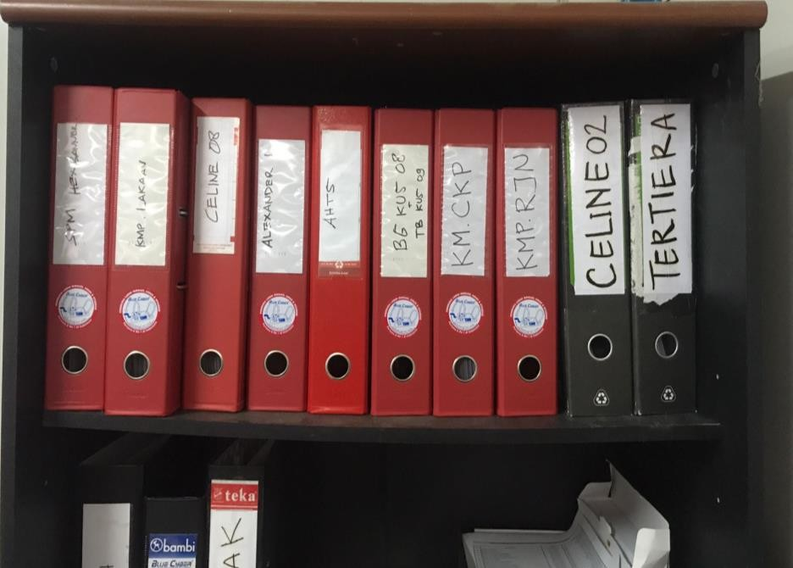
Gambar 4.4 Pengarsipan

Kegiatan Kerja Praktik
Kerja Praktik merupakan suatu kegiatan studi lapangan dalam bidang Administrasi Keuangan & Akuntansi yang mencakup aktifitas antara lain :
- Pengenalan profil dan budaya perusahaan
- Pengenalan produk yang ditawarkan dan dihasilkan oleh PT. Lamongan Marine Industry
- Pengamatan tentang Proses Kerja Administasi Keuangan & Akuntansi
- Membuat surat-menyurat terkait :
  - Penawaran
  - Invoice
  - Kontrak atau Surat Perjanjian
  - Purchase Order atau Surat Perintah Kerja
  - Berita Acara Serah Terima
  - Berita Acara Penyelesaian Pekerjaan

  - Surat Permohonan Penambahan Waktu
  - Surat Permohonan Pembayaran
- Pengarsipan data Administrasi Keuangan & Akuntansi
- Penulisan Laporan

4.6 Jadwal Kerja Praktik
Tabel 4.6 Jadwal Kerja Praktik

No. | Kegiatan | Minggu ke 1 |  |  |  |  | Minggu ke 2 |  |  |  |  | Minggu ke 3 |  |  |  |  | Minggu ke 4 |  |  |  |  | Minggu ke 5
1 | Pengenalan Profil & Budaya  Perusahaan
2 | Observasi dan Pengumpulan  data
3 | Pelaksanaan  tugas
4 | Penulisan  Laporan

BAB V KESIMPULAN DAN SARAN

Kesimpulan
Berdasarkan pembahasan yang telah diuraikan pada bab-bab sebelumnya dapat disimpulkan sebagai berikut :
    - Tugas khusus yang diberikan kepada mahasiswa adalah membuat surat- menyurat dan pengarsipan dalam proses administrasi perusahaan di bidang Keuangan & Akuntansi
    - Melakukan pengamatan terhadap proses Administrasi Keuangan & Akuntansi dalam proyek docking/repair dan sandar kapal
    - Proses Administrasi di bidang Keuangan & Akuntansi di PT. Lamongan Marine Industry dikerjakan secara sistematis dan teratur sesuai dengan format perusahaan sehingga aktivitas maupun transaksi dapat tercatat secara terperinci dan jelas
    - Pengarsipan yang dilakukan di PT. Lamongan Marine Industry dikerjakan secara terstruktur dan dapat dipertanggungjawabkan sehingga dapat memberikan informasi maupun data saat dibutuhkan sebagai bahan bukti melakukan proses administrasi selanjutnya
    - Adanya pengalaman bekerja di Industri dengan memperoleh pengetahuan tentang teori-teori dan praktik yang belum pernah dipelajari di bangku perkuliahan

Saran
Selama melaksanakan Kerja Praktik, penulis ingin memberikan saran agar dapat dilaksanakan Kerja Praktik selanjutnya dengan lancar dan baik :
    - Adanya kerjasama antara pihak PT. Lamongan Marine Industry dengan pihak Universitas Internasional Semen Indonesia
    - Adanya pembekalan secara umum dari program studi Akuntansi kepada mahasiswa Kerja Praktik tentang bidang-bidang tempat Kerja Praktik mahasiswa

DAFTAR PUSTAKA

Kementerian Perhubungan. 2008. Undang-undang Republik Indonesia Nomor 17 Tahun 2008. https://jdih.dephub.go.id/ (diakses pada 7 September 2021)
Veithzal Rivai dan Deddy Mulyadi, Kepemimpinan dan Perilaku Organisasi, (Jakarta: PT Raja Grafindo Persada, 2013), hlm. 357
Ardiansyah, Novan. 2019. Pembuatan Aplikasi Pengarsipan Surat Menyurat. 16390100012-2019-STIKOMSURABAYA.pdf (dinamika.ac.id) (diakses pada 9 September 2021)
Ali R, Faishal. Analisis Sistem Pengendalian Internal Siklus Pengeluaran Atas Utang Usaha Pada Pt Bima Surabaya (unair.ac.id) (diakses pada 9 September 2021)
Seputar Pengetahuan. 2017. √ 13 Pengertian Arsip Menurut Para Ahli Terlengkap (seputarpengetahuan.co.id) (diakses pada 9 September 2021)
SMKN 1 Ketapang. 2019. Tata Cara Pengarsipan (smkn1-ketapang.sch.id) (diakses pada 9 September 2021)
Prawiro, M. 2018. Administrasi Keuangan : Pengertian, Fungsi, Manfaat, dan Komponennya. Administrasi Keuangan: Pengertian, Fungsi, Manfaat, dan Komponennya (maxmanroe.com) (diakses pada 13 September 2021)
Ismail, Ibnu. 2020. Administrasi Keuangan : Pengertian, Tujuan, dan Fungsinya. https://accurate.id/ekonomi-keuangan/administrasi-keuangan/ (diakses pada 13 September 2021)

UNIVERSITAS INTERNASIONAL SEMEN INDONESIA
Kompleks PT. Semen Indonesia (Persero) Tbk.
Jl. Veteran, Gresik Jawa Timur 61122
Telp: (031) 3985482, (031) 3981732 ext. 3662 Fax: (031) 3985481

LEMBAR ASSISTENSI KERJA PRAKTIK

Nama : Vina Auliyaur Rohmah
NIM : 1021710045
Program Studi : Akuntansi
Judul Magang : Sistem Pencatatan Administrasi Keuangan PT Lamongan Marine Industry

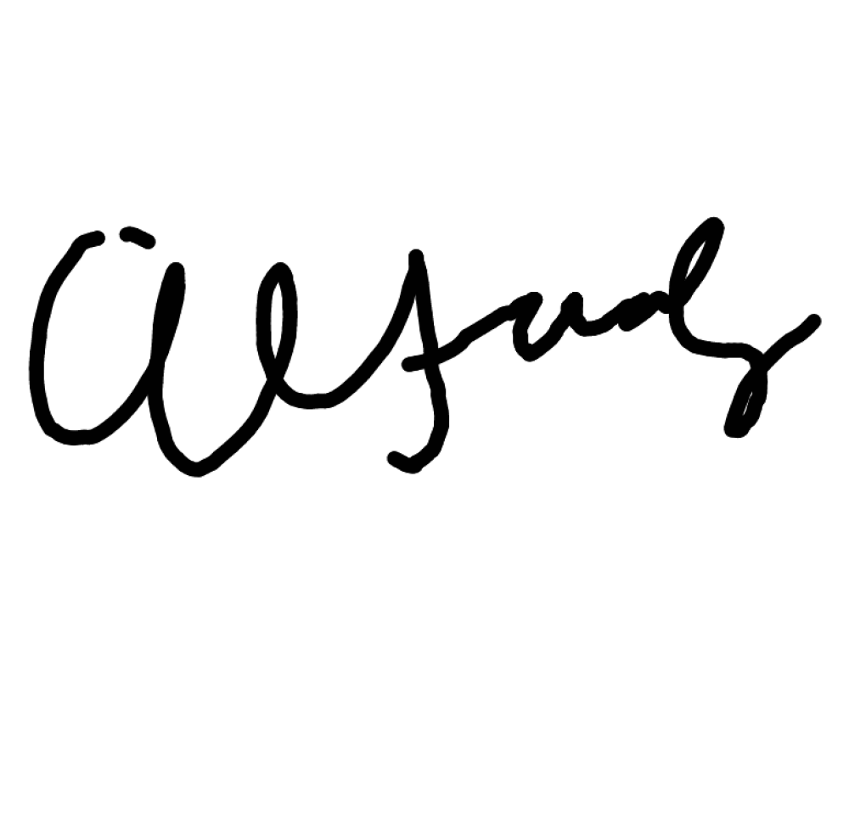Kerja Praktik dilaksanakan terhitung mulai: 23 Agustus 2021 s/d 23 September 2021. Laporan harus sudah dikumpul : 23 Oktober 2021

No | Tanggal | Kegiatan | Paraf Dosen  Pembimbing
1 | 13 Agustus  2021 | Konsultasi mengenai proposal Kerja Praktik dan permohonan Tanda Tangan  pada proposal via WhatsApp
2 | 31 Agustus  2021 | Konfirmasi terkait pengajuan  pelaksanaan Kerja Praktik di PT. Lamongan Marine Industry via email
3 | 27 September  2021 | Konsultasi mengenai Laporan Kerja Praktik via WhatsApp

Lamongan, 27 September 2021 Dosen Pembimbing Kerja Praktik

(Alfiana Fitri, S.A., M.A.) NIDN. 9017260

Catatan :
Harap dosen menentukan sistem asistensi dengan mahasiswa, apabila proses asistensi atau pengumpulan laporan magang melewati batas waktu, maka mahasiswa dinyatakan tidak lulus magang.

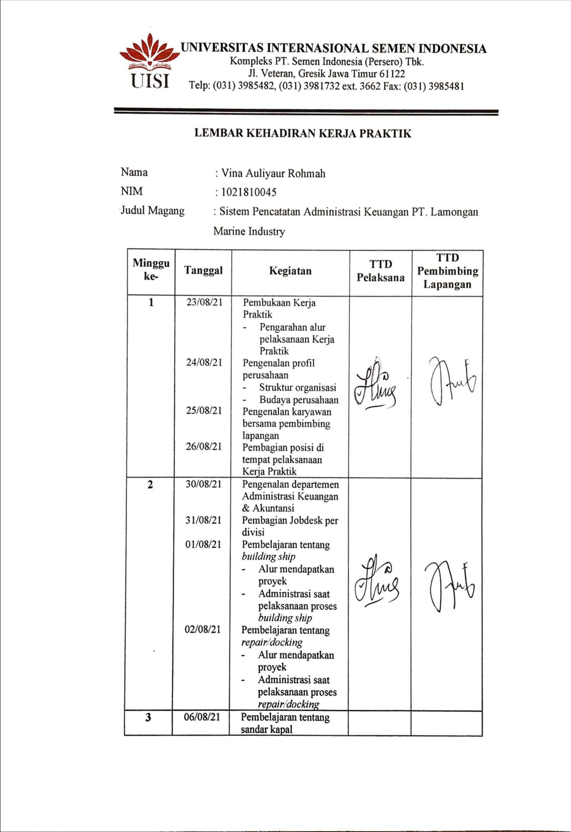

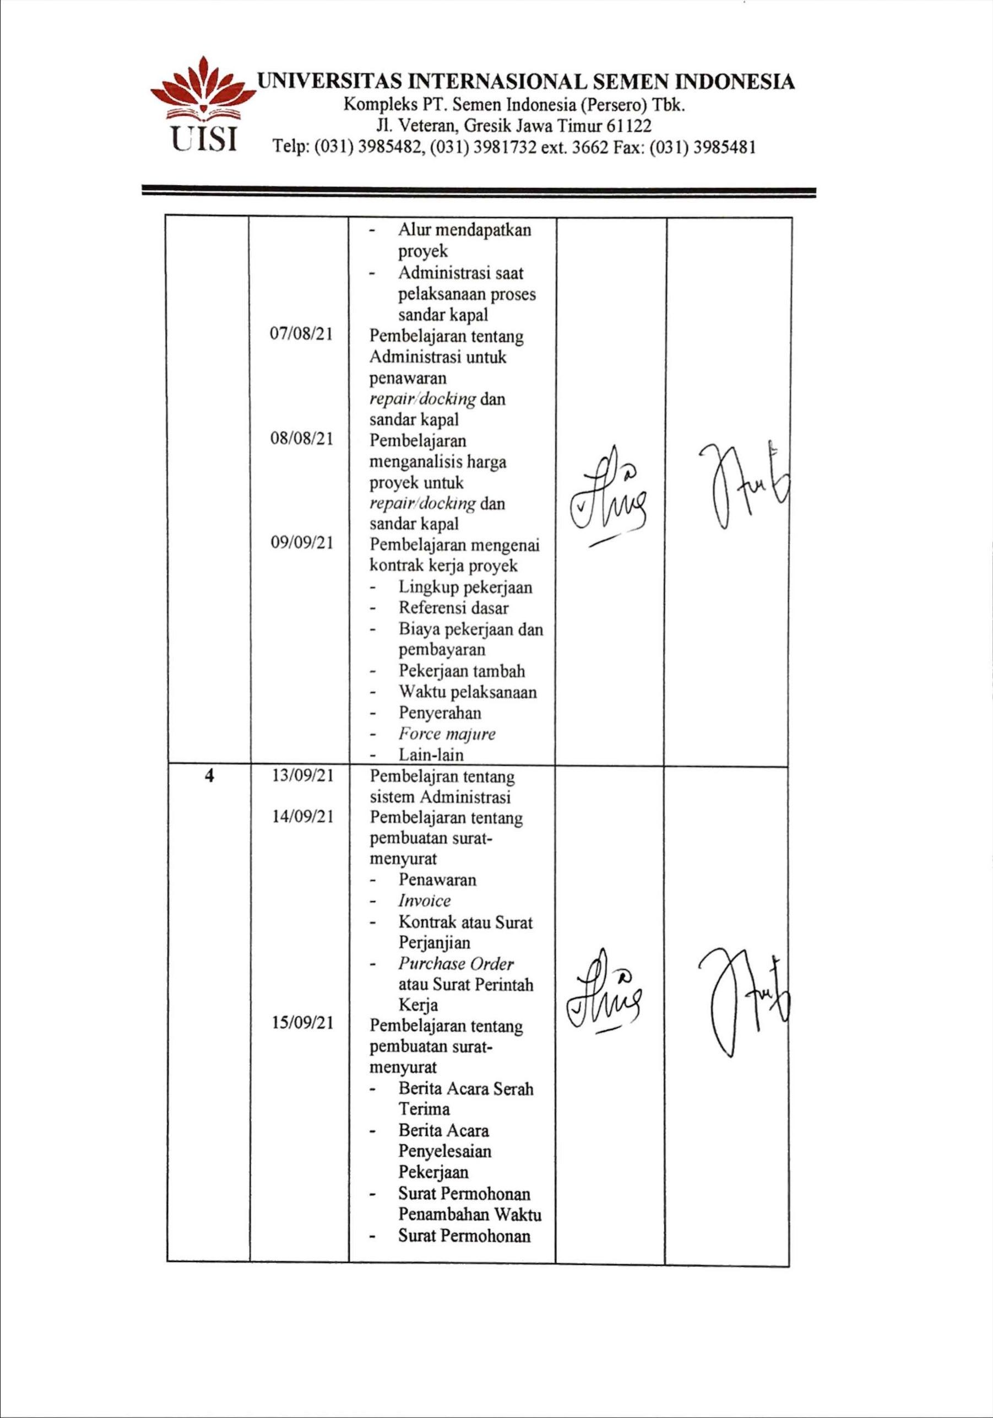

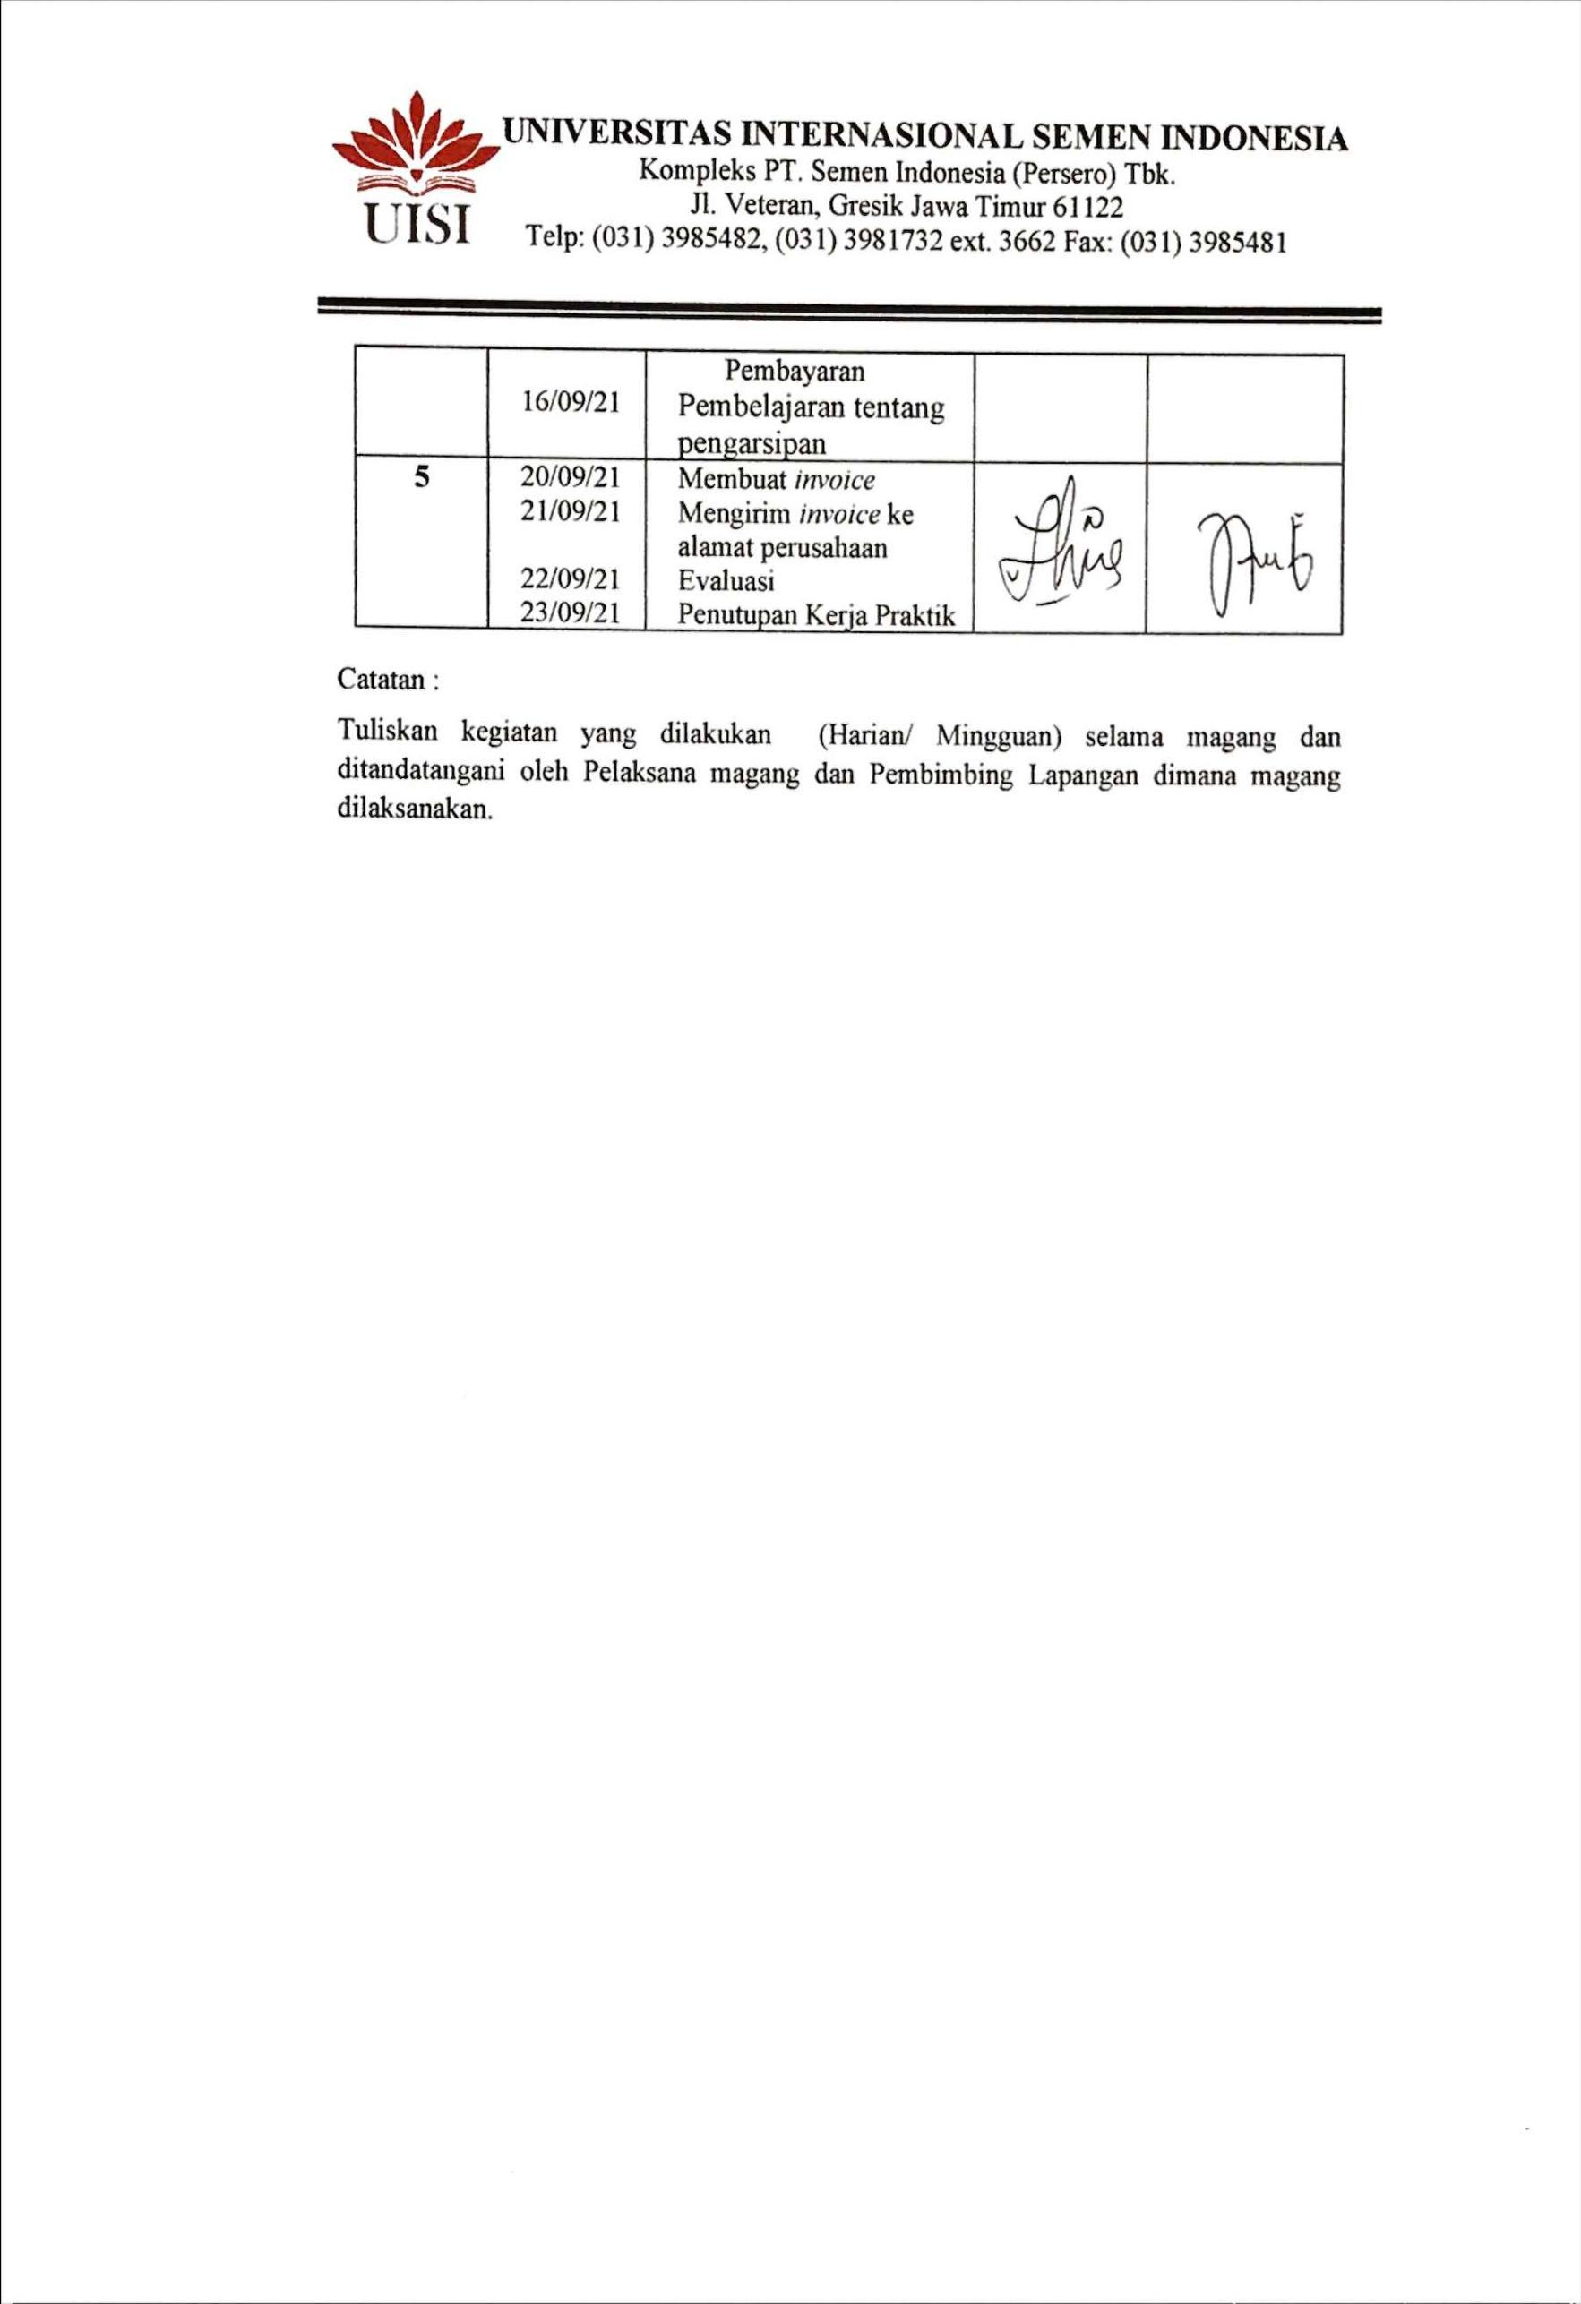

UNIVERSITAS INTERNASIONAL SEMEN INDONESIA
Kompleks PT. Semen Indonesia (Persero) Tbk.
Jl. Veteran, Gresik Jawa Timur 61122
Telp: (031) 3985482, (031) 3981732 ext. 3662 Fax: (031) 3985481

